издается с августа 2012 года  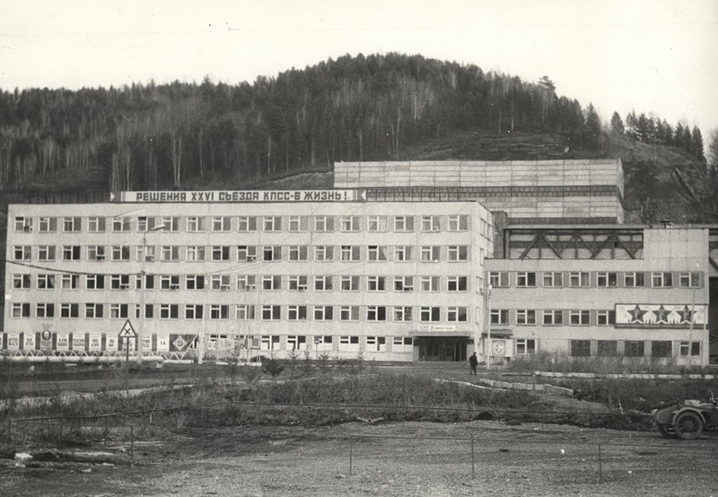  выходит 2 раза в месяц | Официальное издание органов местного самоуправления муниципального образования поселок Большая Ирба  № 19 16 октября 2013 года

МУНИЦИПАЛЬНОЕ ОБРАЗОВАНИЕ ПОСЁЛОК БОЛЬШАЯ ИРБА
КУРАГИНСКОГО РАЙОНА
КРАСНОЯРСКОГО КРАЯ

ПУБЛИЧНЫЕ СЛУШАНИЯ

Р Е Ш Е Н И Е

03.10.2013 р.п. Большая Ирба № 20 п/с

О результатах публичных слушаний
по внесению изменений
и дополнений в Устав муниципального
образования поселок Большая Ирба
Курагинского района Красноярского края

В соответствии со статьей 28 Федерального закона от 06.10.2003 № 131-ФЗ «Об общих принципах организации местного самоуправления в Российской Федерации», статьей 38 Устава муниципального образования поселок Большая Ирба Курагинского района Красноярского края, рассмотрев проект решения «О внесении изменений и дополнений в Устав муниципального образования поселок Большая Ирба Курагинского района Красноярского края, заслушав заключение рабочей группы, мнения выступающих, участники публичных слушаний РЕШИЛИ:

1. Принять за основу проект решения «О внесении изменений и дополнений в Устав муниципального образования поселок Большая Ирба Курагинского района Красноярского края», опубликованный в газете муниципального образования «Ирбинский вестник» 13.09.2013 №17, с учетом внесенных предложений.
2. Рекомендовать поселковому Совету депутатов рассмотреть на очередной сессии и принять решение «О внесении изменений и дополнений в Устав муниципального образования поселок Большая Ирба Курагинского района Красноярского края».
3. Настоящее решение вступает в силу в день, следующий за днем официального опубликования в газете муниципального образования «Ирбинский вестник».

Председательствующий Е.Б. Бублик

Секретарь А.Н. Куликова

ПРОТОКОЛ № 20

Публичные слушания по
внесению изменений и дополнений в Устав муниципального образования поселок Большая Ирба

03.10.2013 р.п. Большая Ирба с 17-15 ч до 18-00 ч

Межпоселенческий Большеирбинский Дворец культуры

Председательствующий на публичных слушаниях: Е.Б. Бублик – председатель Большеирбинского поселкового Совета депутатов
Секретарь: Куликова А.Н. - юрисконсульт Совета депутатов.
Присутствовали: 11 человек
ПОВЕСТКА ДНЯ:
1. Внесение изменений и дополнений в Устав муниципального образования поселок Большая Ирба.
Повестка дня принята единогласно.
Регламент работы публичных слушаний принят единогласно.
Слово предоставлено: Кузик Галине Григорьевне – и.о. Главы поселка, она ознакомила всех с решением Большеирбинского поселкового Совета депутатов от 06.09.2013 № 42-202 р «О проведении публичных слушаний по внесению изменений и дополнений в Устав муниципального образования поселок Большая Ирба», а так же проектом решения «О внесении изменений и дополнений в Устав муниципального образования поселок Большая Ирба» опубликованных в газете «Ирбинский вестник» 13.09.2013 № 17.
Данные изменения и дополнения были направлены в прокуратуру Курагинского района.
Зачитала вносимые изменения:
1.1. дополнить пункт 20 части 1 статьи 7 словами «, осуществление в случаях, предусмотренных Градостроительным коденсом Россйской Федерации, осмотров зданий, сооружений и выдача рекомендаций об устранении выявленных в ходе таких осмотров нарушений;»;
1.2. пункт 23 части 1 статьи 7 изложить в новой редакции:
«23) организация и осуществление мероприятий по территориальной обороне, защите населения и территории поселения от чрезвычайных ситуаций природного и техногенного характера;»;
1.3. пункт 5 части 1 статьи 7.1. - исключить;
1.4. в пункте 2 статьи 9 слова «деревня Знаменка, деревня Сидорово» - исключить.
Бублик Е.Б. – предложил согласиться с данными изменениями и дополнениями и внести их в Устав.
Голосование: За – единогласно.
Принято решение: Внести данные изменения и дополнения в Устав муниципального образования поселок Большая Ирба. Вынести данный проект на утверждение сессии поселкового Совета депутатов.
За время проведения публичных слушаний предложений по внесению изменений и дополнений в Устав не поступило.

Председательствующий Е.Б. Бублик

Секретарь А.Н. Куликова

АДМИНИСТРАЦИЯ ПОСЕЛКА БОЛЬШАЯ ИРБА
КУРАГИНСКОГО РАЙОНА
КРАСНОЯРСКОГО КРАЯ

ПОСТАНОВЛЕНИЕ

04.10.2013 р.п. Большая Ирба № 34 - п

О внесении изменений в постановление от 30.07.2012 № 34 –п «Об утверждении положения об оплате труда работников
муниципальных бюджетных и казенных учреждений культуры клубного типа»

В соответствии с Трудовым кодексом Российской Федерации, Федеральным законом от 06.10.2003 № 131-ФЗ «Об общих принципах организации местного самоуправления в Российской Федерации», Законом Красноярского края от 29.10.2009 № 9-3864 «О новых системах оплаты труда работников краевых государственных бюджетных и казенных учреждений», Уставом муниципального образования поселок Большая Ирба, ПОСТАНОВЛЯЮ:
1. Внести в Постановление от 30.07.2012 № 34 – «Об утверждении положения об оплате труда работников муниципальных бюджетных и казенных учреждений культуры клубного типа» (в ред от 24.10.2012 № 43-п, 24.06.2013 № 18-п) следующие изменения:

Раздел II «Минимальные размеры окладов (должностных окладов), ставок заработной платы, определяемые по квалификационным уровням профессионально квалификационных групп и отдельным должностям, не включенным в профессиональные квалификационные группы» изложить в следующей редакции:

2.1. Минимальные размеры окладов (должностных окладов), ставок заработной платы по должностям работников культуры, искусства и кинематографии устанавливаются на основе отнесения занимаемых ими должностей к профессиональным квалификационным группам (далее - ПКГ), утвержденным Приказом Министерства здравоохранения и социального развития Российской Федерации от 31.08.2007 N 570 "Об утверждении профессиональных квалификационных групп должностей работников культуры, искусства и кинематографии":
Квалификационные группы (уровни) | Размер минимального оклада (должностного оклада), ставки заработной платы, руб.
Должности, отнесенные к ПКГ "Должности технических исполнителей и артистов вспомогательного состава" | 2184
Должности, отнесенные к ПКГ "Должности работников культуры, искусства и кинематографии среднего звена" | 3185
Должности, отнесенные к ПКГ "Должности работников культуры, искусства и кинематографии ведущего звена" | 4293
Должности, отнесенные к ПКГ "Должности руководящего состава учреждений культуры, искусства и кинематографии" | 5605

2.2. Минимальные размеры окладов (должностных окладов), ставок заработной платы по профессиям рабочих культуры, искусства и кинематографии устанавливаются на основе отнесения занимаемых ими профессий к квалификационным уровням ПКГ, утвержденным Приказом Министерства здравоохранения и социального развития Российской Федерации от 14.03.2008 N 121н "Об утверждении профессиональных квалификационных групп профессий рабочих культуры, искусства и кинематографии":
Квалификационные группы (уровни) | Размер минимального оклада (должностного оклада), ставки заработной платы, руб.
Профессии, отнесенные к ПКГ "Профессии рабочих культуры, искусства и кинематографии первого уровня" | 2218
Профессии, отнесенные к ПКГ "Профессии рабочих культуры, искусства и кинематографии второго уровня"
1 квалификационный уровень | 2258
2 квалификационный уровень | 2754
3 квалификационный уровень | 3026
4 квалификационный уровень | 3646

2.3. Минимальные размеры окладов (должностных окладов), ставок заработной платы по общеотраслевым должностям руководителей, специалистов и служащих устанавливаются на основе отнесения занимаемых ими должностей к квалификационным уровням ПКГ, утвержденным Приказом Министерства здравоохранения и социального развития Российской Федерации от 29.05.2008 N 247н "Об утверждении профессиональных квалификационных групп общеотраслевых должностей руководителей, специалистов и служащих":

Квалификационные группы (уровни) | Размер минимального оклада (должностного оклада), ставки заработной платы, руб.
Должности, отнесенные к ПКГ "Общеотраслевые должности служащих первого уровня"
1 квалификационный уровень | 2258
2 квалификационный уровень | 2382
Должности, отнесенные к ПКГ "Общеотраслевые должности служащих второго уровня"
1 квалификационный уровень | 2506
2 квалификационный уровень | 2754
3 квалификационный уровень | 3026
4 квалификационный уровень | 3819
5 квалификационный уровень | 4314
Должности, отнесенные к ПКГ "Общеотраслевые должности служащих третьего уровня"
1 квалификационный уровень | 2754
2 квалификационный уровень | 3026
3 квалификационный уровень | 3322
4 квалификационный уровень | 3993
5 квалификационный уровень | 4662
Должности, отнесенные к ПКГ "Общеотраслевые должности служащих четвертого уровня"
1 квалификационный уровень | 5010
2 квалификационный уровень | 5804
3 квалификационный уровень | 6250

2.4. Минимальные размеры окладов (должностных окладов), ставок заработной платы по должностям общеотраслевых профессий рабочих устанавливаются на основе отнесения занимаемых ими должностей к квалификационным уровням ПКГ, утвержденным Приказом Министерства здравоохранения и социального развития Российской Федерации от 29.05.2008 N 248 н "Об утверждении профессиональных квалификационных групп общеотраслевых профессий рабочих":
Квалификационные группы (уровни) | Размер минимального оклада (должностного оклада), ставки заработной платы, руб.
Должности, отнесенные к ПКГ "Общеотраслевые профессии рабочих первого уровня"
1 квалификационный уровень | 1940
2 квалификационный уровень | 2033
Должности, отнесенные к ПКГ "Общеотраслевые профессии рабочих второго уровня"
1 квалификационный уровень | 2258
2 квалификационный уровень | 2754
3 квалификационный уровень | 3026
4 квалификационный уровень | 3646

2.5. Минимальные размеры окладов (должностных окладов), ставок заработной платы по должностям профессий работников культуры, искусства и кинематографии, не вошедшим в квалификационные уровни ПКГ, устанавливаются в следующем размере:
Наименование должности | Размер минимального оклада (должностного оклада), ставки заработной платы, руб.
Художественный руководитель | 5605
Главный режиссер | 5605
Заведующий филиалом | 4293
Художественный руководитель образцового ансамбля танца «Рударики» | 5605
Художественный руководитель народного духового оркестра | 5605
Художественный руководитель народного ансамбля «Ирбинушка» | 5605

2.6. Минимальные размеры окладов (должностных окладов), ставок заработной платы по должностям руководителей, специалистов и служащих, профессий рабочих, не вошедшим в квалификационные уровни ПКГ, устанавливаются в следующем размере:
Наименование должности | Размер минимального оклада (должностного оклада), ставки заработной платы, руб.
Главный инженер | 5804
Закройщик | 3664
Макетчик театрально-постановочных макетов | 3664
Реставратор архивных и библиотечных материалов | 3664
Сотрудник службы безопасности | 4031
Столяр | 3646
2. В абзаце 2 подпункта 4.5.5. пункта 4 цифры «5752» заменить на «6068».
3. Установить, что минимальные размеры окладов (должностных окладов), ставок заработной платы работников муниципальных бюджетных и казенных учреждений культуры клубного типа установленные указанными пунктами Примерного положения, применяются с даты индексации заработной платы работников установленной статьей 9 решения поселкового бюджета от 21.12.2012 № 34-157 р «О бюджете муниципального образования поселок Большая Ирба на 2013 год».
4. Приложение № 9 к Примерному положению «Количество должностных окладов руководителей учреждений, учитываемых при определении объема средств на выплаты стимулирующего характера руководителям учреждений в год» изложить в следующей редакции:

№ п/п | Учреждения | Количество должностных окладов руководителя учреждения, подлежащих централизации в год
1 | 2 | 3
1 | Учреждения культуры клубного типа | 17

5. Контроль за исполнением постановления оставляю за собой.
6. Постановление вступает в силу со дня, следующего за днем его обнародования путем размещения на информационных стендах в зданиях администрации поселка, здании Дворца культуры.

И.о. Главы поселка Г.Г. Кузик
Г.Г.Кузик

Газета «Ирбинский вестник»  Учредитель Большеирбинский поселковый Совет депутатов  Тираж 50 экз. | Отпечатано в администрации мо поселок Большая Ирба  Курагинского района Красноярского края р.п. Большая Ирба, ул. Ленина. дом 2 тел. 6-32-65  Подписано в печать 15.10.2013  Отпечатано 16.10.2013

